Opis
- Przygotuj dokument do wydruku,
- Dokonaj formatowania (czcionka 12pkt, interlinia 1,5; wydruk dwustronny, wstaw numery stron, justowanie)
- Wykonaj spisy:
- treści (żółte naglowek1, czerwone nagłówek 2)
- rysunków
- wstaw przypisy do rysunków odnoszące się do pozycji spisu literatury

RZECZ O ALGORYTMACH

1. Algorytm
Aby zrozumieć, czym są i dlaczego w tak wielu dziedzinach stosuje się algorytmy należy zapoznać się kilkoma definicjami, które odpowiadają na powyższe niejasności. W celu szerszego zrozumienia zagadnienia algorytmu przytaczam poniżej trzy różne jego znaczenia.

1.1 Definicja algorytmu
Algorytm – algorytm jest to, określony ciąg czynności, który prowadzi do rozwiązania danego problemu. 1

Algorytm – w matematyce oraz informatyce to skończony, uporządkowany ciąg jasno zdefiniowanych czynności, koniecznych do wykonania pewnego zadania. Algorytm ma przeprowadzić system z pewnego stanu początkowego do pożądanego stanu końcowego. 2

Algorytm – algorytm jest to sformalizowany ciąg logicznie powiązanych instrukcji (poleceń, rozkazów), których wykonanie pozwoli na przetworzenie informacji wejściowych (danych) w informacje wyjściowe (wyniki). Przetwarzanie informacji to zadanie problemowe, które możemy nazwać "rozwiązywaniem zadań". Szerzej algorytmem możemy nazwać sformalizowane rozwiązywanie krok po kroku dowolnego problemu. 3

Wszystkie wyżej przytoczone definicje wskazują na to, iż algorytm jest ciągiem zadań niezbędnych do przeprowadzenia, aby z danych wejściowych uzyskać określony rezultat. Same instrukcje muszą być jasne i zrozumiale dla osoby i/lub maszyny wykonywającej dane czynności. Różnice powyższych definicji wynikają jedynie z mniej lub bardziej szczegółowego sprecyzowania zagadnienia tworzenia algorytmów oraz poleceń, jakie należy przeprowadzić, aby z punktu początkowego przejść do fazy końcowej. Na całościowe rozwiązanie problemu składają się:

• wybór metody rozwiązania problemu;
• plan zastosowania tej metody do rozwiązania problemu;
• opis czynności wykonywanych podczas realizacji tego planu wraz z opisem ich skutków;
• ostateczny wynik wykonywanych czynności;
Czynności służące do rozwiązania zadania to :
• analiza treści zadania;
• wykaz danych wejściowych; wiadomych i niewiadomych oraz relacji między nimi;
• sprawdzenie czy zadanie posiada jednoznaczne rozwiązanie;
• wybór metody rozwiązania zadania;
• opis czynności, które należy wykonać z danymi wejściowymi przy zastosowaniu;
• wybranej metody rozwiązania;
• sporządzenie i przedstawienie wyników rozwiązania zadania;
• Urządzenie techniczne, które może realizować algorytm nosi nazwę automatu (żelazko z termoregulatorem, lodówka, pralka automatyczna). Uniwersalnym automatem do realizacji algorytmów z zakresu przetwarzania danych jest komputer.

1.2 Właściwości algorytmu
W celu poprawnego, a zarazem łatwego i przejrzystego tworzenia procedur, każda z nich powinna zawierać szereg podstawowych składowych. Jest to istotne zarówno dla osób projektujących nowe algorytmy, jak i dla odbiorców, dla których jest on przeznaczony. Ważna jest także estetyka i łatwość przypisania danej procedury do konkretnego wykonywanego przez nią zadania. Aby sprostać tym potrzebą wymienia się takie składowe algorytmu jak:

• nazwa algorytmu;
• opis obiektów;
• deklaracja stałych i zmiennych tekstowych i liczbowych;
• deklaracja funkcji użytkownika;
• opis czynności, jakie należy wykonać z obiektami, co realizujemy za pomocą instrukcji, które opisują nie tylko sposób działania i kolejność ich wykonywania, ale również ewentualne warunki, jakie muszą być spełnione w celu uzyskania prawidłowego rozwiązania;
• opis wyników - zawiera sposób udostępnienia wyników rozwiązanego zadania.

1.3 Algorytm rekurencyjny
Jednym z rodzajów algorytmów stosowanych w dość powszechny sposób są: algorytmy rekurencyjne. Potrzeba ich stosowania polega na jak najprostszym, a zarazem najkrótszym przedstawieniu procedury, co znacznie upraszcza schemat i jego prostotę odbioru. Jak wynika z następującej definicji:

Algorytm rekurencyjny (recursive algorithm), algorytm, który wywołuje sam siebie do rozwiązania tego samego problemu.

Metoda rozwiązywania zadań w sposób rekurencyjny powszechnie stosowana jest w nawigacji. Jako przykład wymienić mogę uzyskiwanie podstawowych informacji antykolizyjnych z nakresów radarowych, mianowicie CPA, TCPA. Dla każdego obiektu radarowego postępujemy w identyczny sposób nanosząc jego kolejne namiary i odległości względem naszej centralnej pozycji. Dalej łącząc uzyskane punkty otrzymujemy kurs i prędkość względną śledzonego obiektu. Odpowiednio przenosząc wektor naszego kursu i prędkości rzeczywistej jesteśmy w stanie odpowiedzieć sobie na pytanie: Jaki jest kurs i prędkość interesującej nas jednostki. Idąc dalej i przedłużając linię kursu względnego oraz po wykreśleniu prostopadłej łączącej wspomnianą linię z centralna pozycją naszej jednostki otrzymujemy: Najbliższą odległość zbliżenia oraz czas, po którym ona nastąpi. Szereg opisanych przeze mnie czynności obrazuje nam prosty algorytm rekurencyjny, ponieważ wielokrotnie korzystamy z tych samych kroków, aby otrzymać CPA, TCPA większej ilości śledzonych obiektów naraz. Dodatkowo należy tutaj wspomnieć, że w obecnych czasach, gdzie każda jednostka powyżej 10000GT jest zobowiązana posiadać, Arpę na burcie. Czynności te zostały w pełni zautomatyzowane, a ich wyniki przedstawiane są m.in. na radarze, Ais-ie i wyświetlaczu elektronicznych map nawigacyjnych.

Zasadność stosowania takich algorytmów wynika z zastępowania wielu takich samych działań w algorytmie, do jednego, który daje nam wynik po wielokrotnym przeprowadzeniu podobnego działania.
podziału problemu na podproblemy;
rekurencyjnego rozwiązania podproblemów, chyba, że można je rozwiązać metodą bezpośrednią – takie postępowanie prowadzi do szybkiego rozwiązywania problemu;
“połączenia” rozwiązań, podproblemów w rozwiązanie całego problemu.
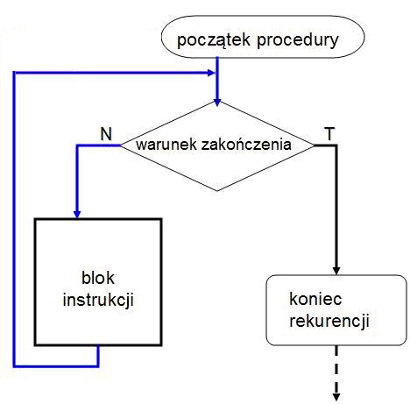

Schemat blokowy

- Algorytm rekurencyjny
Algorytm, w którego definicji występuje odwołanie się do siebie samego. Algorytm ten musi zawierać warunek zakończenia kolejnego odwołania

1.4 Prezentacja algorytmu - schemat blokowy
Najczęstszym sposobem prezentacji algorytmu jest postać graficzna w postaci schematu blokowego. Podobnie jak to ma miejsce przy tworzeniu algorytmu, kierujemy się określonymi zasadami odnośnie jego nazewnictwa oraz deklaracji danych, którymi się posługujemy, tak i w tym miejscu należy stosować jasno sprecyzowane i łatwe do wyodrębnienia bloki. Łącząc ze sobą kilka lub więcej bloków uzyskujemy tzw. Schemat blokowy. Należy, więc wspomnieć, czym one są i z jakich elementów się składają:

Schemat blokowy (ang. Block diagram, flowchart) - są narzędziem nakierowanym na prezentację kolejnych czynności w projektowanym algorytmie. Realizowane jako diagram, na którym procedura, system albo program komputerowy są reprezentowane przez opisane figury geometryczne, połączone liniami zgodnie z kolejnością wykonywania czynności wynikających z przyjętego algorytmu rozwiązania zadania.

Cechuje je:
Prosta zasada budowy,
Elastyczność zapisów,
Możliwość zapisu z użyciem składu wybranego języka programowania,
Łatwa kontrola poprawności algorytmu.
Elementy schematu blokowego
Przyjmuje się, że w każdym schemacie blokowym już na etapie jego projektowania posługujemy się pewnymi podstawowymi elementami, wśród których znajdują się:
Strzałka - wskazuje jednoznacznie powiązania i ich kierunek,
Operand - prostokąt, do którego wpisywane są wszystkie operacje z wyjątkiem instrukcji wyboru,
Predykat - romb, do którego wpisywane są wyłącznie instrukcje wyboru,
Etykieta - owal służący do oznaczania początku bądź końca sekwencji schematu (kończą, zaczynają lub przerywają/przenoszą schemat).
Schemat blokowy pozwala dostrzec istotne etapy algorytmu i logiczne zależności między nimi. Kierunek przepływu informacji reprezentuje grot strzałki. Zależnie od przedstawianego algorytmu stosowane są różne zestawy figur geometrycznych zwanych blokami, których kształty reprezentują umownie rodzaje elementów składowych. Wyróżnia się następujące rodzaje bloków:

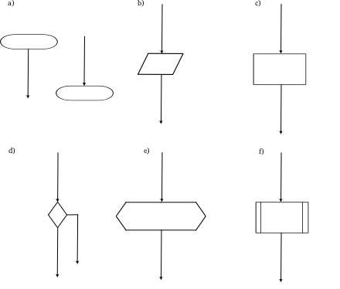

- Graficzne przedstawienie bloków

a) Blok graniczny - oznacza on początek, koniec, przerwanie lub wstrzymanie wykonywania działania, Np. blok startu programu.
b) Blok wejścia-wyjścia - przedstawia czynność wprowadzania danych do programu i przyporządkowania ich zmiennym dla późniejszego wykorzystania, jak i wyprowadzenia wyników obliczeń, Np. czytaj z, pisz φ i λ.
c) Blok obliczeniowy - oznacza wykonanie operacji, w efekcie, której zmienią się wartości, postać lub miejsce zapisu danych, Np. φ := -φ(S), φ := φ(N).
d) Blok decyzyjny - przedstawia wybór jednego z dwóch wariantów wykonywania programu na podstawie sprawdzenia warunku wpisanego w ów blok, Np. λ > 180º.
e) Blok wywołania podprogramu - oznacza zmianę wykonywanej czynności na skutek wywołania podprogramu, Np. sprawdzenie poprawności wprowadzonych współrzędnych φ i λ, dla φ N lub S, natomiast λ E lub W.
f) Blok fragmentu - przedstawia część programu zdefiniowanego odrębnie, Np. sortowanie współrzędnych.
Przykładowy schemat blokowy dotyczący algorytmu sprawdzającego działanie świateł nawigacyjnych:
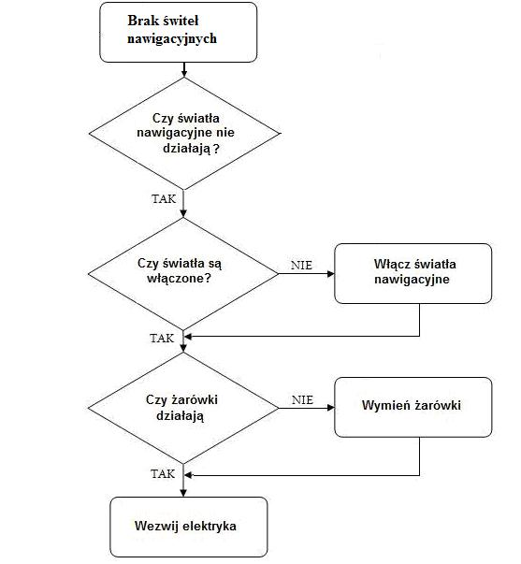
- Przykładowy schemat blokowy

LRIT – system dalekiego zasięgu służący identyfikacji i śledzeniu statków handlowych, zapewniający raporty pozycyjne dla władz morskich oraz armatorów poprzez Inmarsat – C. Wspomniane raporty wykorzystywane są w celach bezpieczeństwa życia i mienia, ochrony środowiska, kontroli ruchu.
Zgodnie z postanowieniami konwencji SOLAS V/19-1 dotyczy on następujących statków uprawiających żeglugę międzynarodową:
Statki handlowe, włączając szybkie jednostki, o pojemności od 300GT,
Wszystkie statki pasażerskie,
Mobilne (ruchome) przybrzeżne jednostki wiertnicze,
Jachty o wielkości równej lub większej od 300GT, uwzględnione w Large Yacht Code, lub posiadające Certyfikat Bezpieczeństwa Radiowego Statku Handlowego.
Jako wyjątki przewidziane są jednostki posiadające AIS i uprawiające żeglugę tylko w strefie A1. Niniejsze postanowienia konwencji wchodzą w życie od 1 Stycznia 2009.
W mojej opinii jest to system perspektywiczny pozwalający zautomatyzować wiele zadań nawigacji jak Np. manewry, interpretacja prawideł.

2. Współczesne metody pozycjonowania precyzyjnego

W dzisiejszym świecie chyba nikomu nie trzeba tłumaczyć jak ważna jest informacja gdzie się aktualnie znajdujemy, oprócz poznania samych współrzędnych istotna jest także kwestia na ile uzyskana pozycja jest dokładna. Począwszy od kierowców samochodowych wyposażonych w system GPS oraz wyświetlacz map drogowych, a kończąc na typowo profesjonalnych zastosowaniach geodezyjnych, dla każdego odpowiedź na te dwa pytania jest bardzo istotna. Dokładna, wiarygodna i ciągła informacja na temat pozycji nabiera szczególnego znaczenia właśnie w zastosowaniach DP. Wiele z prowadzonych działań w nawigacji precyzyjnej wymaga dokładności do 3m, niektóre wymuszają nawet większą dokładność rzędu centymetrów. Wiarygodność pozycji jest także bardzo istotna sprawą, dlatego dla tej dziedziny działalności człowieka tworzy się specjalne systemy pozycyjne, niewrażliwe na zakłócenie atmosferyczne i pogodowe. Ciągłość dostarczania aktualnych współrzędnych spowodowała wymóg pozyskiwania ich w jednosekundowych odstępstwach. Do najczęściej stosowanych systemów zalicza się: GPS/DGPS, Artemis, HPR, Fanbeam, Taut wire, Relative GPS. Opis ich działania przedstawiam w tym rozdziale mojej pracy.
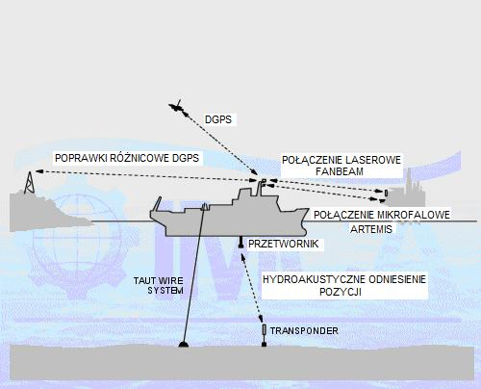

Systemy pozycyjne stosowane w DP

2.1 Globalny System Pozycjonowania
GPS jest systemem pozycyjnym bazującym na sygnałach odbieranych z satelitów. Satelity są umieszczone na orbicie, tak ze w każdym czasie minimum 5 satelitów jest widocznych z dowolnego miejsca na ziemi. GPS za pomocą anteny odbiera sygnał z satelity i na podstawie zawartych w nim informacji oblicza pozycję anteny odbiornika w przyjętym układzie odniesienia.
Wymagania DP odnośnie dokładności systemu
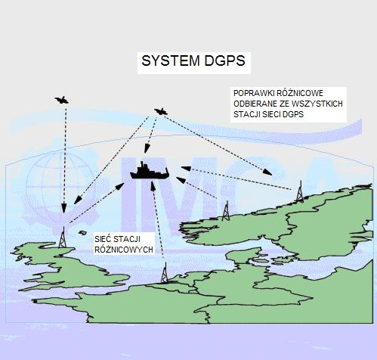

Działanie systemu DGPS

Dokładny pomiar pozycji statku w dowolnym miejscu i czasie jest niezbędny dla dokładnego pozycjonowania dynamicznego, ponieważ pomiary te SA następnie wykorzystywane do określenia prędkości i kierunku ruchu statku. To powoduje, że GPS jest niestabilny jako system odniesienia dla DP, ale jego dokładność może zostać poprawiona poprzez zastosowanie differental GPS (DGPS).
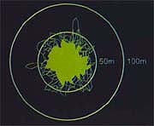
- Dokładność określania pozycji dla GPS

DGPS – różnicowy system pozycjonowania.
Stacje różnicowe umieszczone na ladzie, których pozycja jest dokładnie określona za pomocą innych systemów geodezyjnych, kontrolują transmisje satelitów. Stacje te ciągle porównują swoja pozycję ze wskazaniami GPS i na tej podstawie określają przekłamanie pozycji własnej. Poprawki do pozycji są następnie transmitowane do innych użytkowników systemu na danym obszarze, gdzie odbiorniki GPS automatycznie poprawiają obliczoną pozycję własną o poprawki różnicowe.

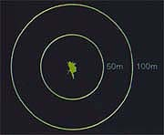

Dokładność określania pozycji dla DGPS

2.2 Artemis
Celem systemu pozycyjnego Artemis jest dokładne określenie i umieszczenie pozycji ruchomego urządzenia, na przykład statku, w odniesieniu do znanego stałego punktu. System składa się z dwóch stacji, mobilnej stacji umieszczonej na przemieszczającej się jednostce i stałej stacji na znanym stałym punkcie.
Do określenia azymutu ( namiaru względem północy) mobilnej stacji, zamocowana antena jest skierowana na obiekt o znanym początkowym azymucie, który to jest zakodowany w systemie. Odległość pomiędzy obiema stacjami ustalana jest na podstawie czasu, jaki upływa pomiędzy przerwami w nadawanym mikrofalowym sygnale przez obie stacje.
Anteny umieszczone na stacjach automatycznie są śledzone przez siebie, aby utrzymać ciągłe mikrofalowe połączenie. Dokładny dekoder położenia trzpienia anteny sprzężonej ze stałą stacją, mierzy kąt anteny względem znanego kierunku, zapewniając namiar na ruchoma stację.
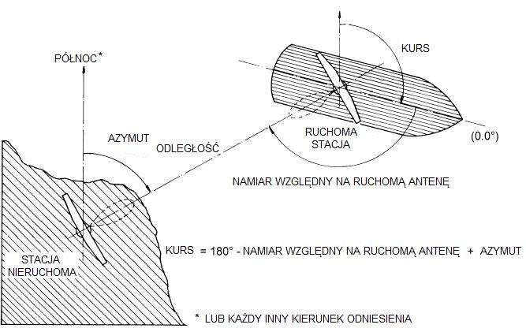

ARTEMIS

System jest przenośny i łatwy w instalacji. Pomiary nie są zakłócane przez deszcz, śnieg oraz mgłę. Minimalny zasięg to 10m, a maksymalny dostępny dla DP 10km.

2.3 HPR
Hydroacoustic Position Reference System – hydroakustyczny system pozycyjnego odniesienia. HPR składa się z przekaźnika znajdującego się na statku i komunikującego się z urządzeniem odzewowym umieszczonym na dnie morskim. Przekaźnik jest opuszczany poniżej poziomu kadłuba, i kiedy transponder jest usytuowany na dnie morskim, przekaźnik może rozpocząć nadawać.
–Schemat ideowy działania HPR.

Transponder nasłuchuje na określonej częstotliwości i odpowiada na jego własnej zróżnicowanej częstotliwości. Kiedy przekaźnik odbierze nadaną wcześniej odpowiedź z urządzenia odzewowego jest zdolny do określenia odległości i kierunku od transponder. Na tej podstawie określana jest pozycja statku względem urządzenia znajdującego się na dnie morskim. Taka pozycja jest następnie przekazywana do systemu dynamicznego pozycjonowania statku.

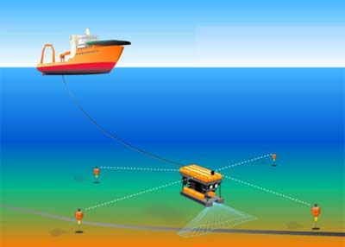
– Zasada działania systemu przy użyciu wielu transponderów dennych

2.4 Fanbeam
Fanbeam jest automatycznie śledzącym laserowym systemem dla jednego i większej ilości obiektów, z czego tylko jeden obiekt jest śledzony podczas współpracy z DP. Całość składa się z 4 części składowych:
Scanning head – główka skanująca
Control panel – panel kontrolny
Display - wyświetlacz
Power supply – jednostka zasilająca
Główka skanująca jest umieszczona na szczycie masztu, w celu osiągnięcia 360-ciostopniowego widoku. Laser jest wyposażony w dwie soczewki, nadającą umieszczoną z prawej strony patrząc do przodu od strony transmitera oraz drugą odbiorcza. Obie soczewki musza być utrzymywane czyste. Laser może być przechylony w pionie, tak że centralna oś będzie skierowana w stronę obiektu. W tym celu na szczycie lasera jest montowany teleskop. Podobnie jak lasery stosowane w odtwarzaczach CD, także i ten laser zakwalifikowany jest do pierwszej klasy laserów.

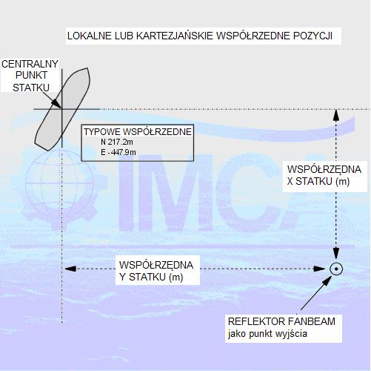
- Koordynaty lokalne i kartezjańskie dla Fanbeam

Pomiar odległości:
Określanie dystansu odbywa się z dużą dokładnością.
Maksymalna teoretyczna odległość wynosi 30000m, dla 200µS pomiędzy każdym impulsem laserowym oraz przy prędkości światła 300m/µS dzielonej na 2 części (Światło musi dotrzeć to celu i powrotem) daje to 150m/µS. Z tych zależności wynika: 200µS × 150m = 30000m.
Minimalna teoretyczna odległość 3.75m. Długość impulsu 25nS, pozostałe zależności bez zmian, więc 25nS × 150m = 3,75m.
Szerokość wiązki laserowej 20 stopni po 10 z każdej strony od osi centralnej, z powodu strat szerokość ta wynosi ok. 6 stopni (± 3º) na każde 2 km. Światło laserowe przemieszcza się w linii prostej.
Pomiar kąta poziomego:
Czytnik laserowy składa się z silnika obracającego laser w poziomie i dekodera mierzącego kąt ustawienia urządzenia w poziomie. Aby określić namiar system znajduje środek namierzanego obiektu. Jest to możliwe, ponieważ skanująca wiązka ma określony sektor. Bazując na odbitym promieniu pochodzącym z obiektu określany jest jego poziomy środek ciężkości. System automatycznie dostosuje środek wiązki skanującej do powyższego środka ciężkości. Sektor musi być także wystarczający duży, aby śledzić cel przy nagłych zmianach położenia statku spowodowanych kołysaniem i nurzaniem.
Laserowe poziome namiary są mierzone za pomocą optycznego czytnika z dokładności do ±0,01º. Co daje nam dokładność lepszą niż 0,02º. Na dystansie 1 km niedokładność wynosi ok. 35 cm.

2.5 Taut wire
System służący do mierzenia rzeczywistej pozycji statku względem zanurzonego obciążnika (dzięki wyznaczaniu naprężenia liny i kierunku odchylenia).
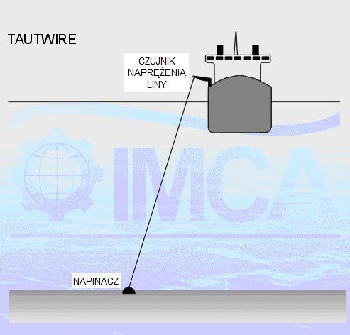
- Idea systemu "naprężonej liny" - taut wire

Jest on zaprojektowany do montowania na pokładzie statku z dowolnej jego burty. Jego celem jest zapewnienie dokładnych informacji o przemieszczaniu się jednostki względem pozycji odważnika umieszczonego na dnie morskim. Naprężenie liny jest utrzymywane na stałym poziomie za pomocą dennego napinacza i pneumatycznego oraz elektrycznego systemu cumującego. Jakikolwiek ruch statku spowoduje zmianę naprężenia liny odbiegającą od założonej wartości. Taki ruch uruchomi potencjometry zainstalowane na sensorach i spowoduje powstanie analogowego sygnału proporcjonalnego do powstałej zmiany.
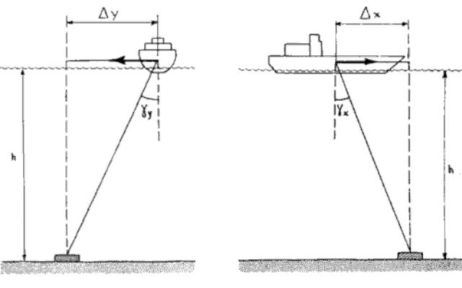
- poprawki dX i dY pozycji.

2.6 Relative GPS
Niektóre operacje DP wymagają pozycjonowania statku względem innych poruszających się struktur. Jako przykład można przytoczyć zbiornikowiec dowozowy prowadzący załadunek z FPSO (Floating Production Storage and Offloading ) za pomocą dziobowego węża przeładunkowego. FPSO może być zakotwiczona i być podatna na działanie wiatru. Rufa tej platformy zmienia swoje położenie kątowe, które jest spowodowane właśnie wiatrem i/lub nurzaniem, myszkowaniem, kołysaniem jednostki. Stanowi to kompleksowy i złożony problem pozycjonowania dla tankowca wahadłowego.
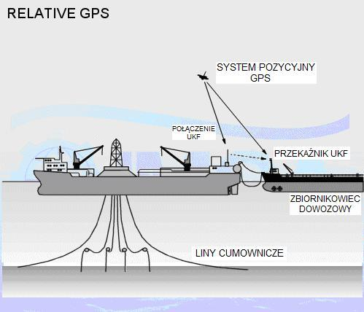
- Działanie systemu Relative GPS

Systemy ARTEMIS i DARPS (Differential, Absolute and Relative Positioning System) są skonfigurowane tak, aby poradzić sobie z tak złożonym zagadnieniem. Dla pomiarów względnego położenia dwóch statków poprawki różnicowe nie są konieczne, ponieważ ewentualny błąd pozycji dotyczy obu jednostek. Nadajnik DARPS na FPSO wysyła swoją pozycję uzyskaną z GPS za pomocą fal radiowych do odbiornika UHF zlokalizowanego na tankowcu wahadłowym. Komputer znajdujący się na tym statku oblicza odległość i namiar na rufę platformy, które to są następnie przekazywane do centrum kontroli DP. Dalsze postępowanie odbywa się w identyczny sposób jak w systemie ARTEMIS.
Spis literatury:

1 http://www.ithelpdesk.pl/algorytmy.html
2 http://pl.wikipedia.org/wiki/Algorytm
3 http://pl.prace/getattach.html?aid=1207
4 http://pl.wikipedia.org/wiki/odwzorowanie kartograficzne
5 http://www.nauticalissues.com/nav.html
6 Artykuł:„Dokładność względna GPS/DGPS” – praca zbiorowa Andrzej Banachowicz, Grzegorz Banachowicz, Janusz Uriasz, Adam Wolski, 2008
7 IMAT (International Marine Contractors Association) – dynamic positioning basic operator course

8 The Maritime Worker nr 5/2007; 6/2007; 1/2008; 2/2008
9 http://www.uwgb.edu/dutchs/UsefulData/UTMFormulas.htm - wzory

10 MORGAN, MAX J. Dynamic Positioning of Offshore Vessels
USA, PPC. 1978.
11 David Bray, Oilfield Seamanship Series - tom 9: Dynamic Positioning – 2 edycja, 1998, OPL - Oilfield Publications Limited
12 http://www.nauticalissues.com/nav.html
13 http://pl.wikipedia.org/wiki/Baza_danych
14 http://ecdis.am.gdynia.pl/ecdis.html
15 http://pl.wikipedia.org/wiki/System_Informacji_Geograficznej
16 Międzynarodowa Konferencja o mapach elektronicznych 18.10.2000

